**ΤΑ ΑΙΤΙΑ ΚΑΙ ΟΙ ΑΦΟΡΜΕΣ ΤΟΥ ΠΕΛΟΠΟΝΝΗΣΙΑΚΟΥ ΠΟΛΕΜΟΥ – ΦΑΣΕΙΣ – ΑΠΟΤΕΛΕΣΜΑΤΑ (σελ. 82 – 88)**

**1.Ποιος πόλεμος ονομάστηκε πελοποννησιακός;**

Ο πόλεμος που ξέσπασε μεταξύ Αθήνας (Αθηναϊκή συμμαχία) και Σπάρτης (Πελοποννησιακή συμμαχία) και των συμμάχων τους το 431 π.Χ. και διήρκεσε 27 χρόνια (431 – 404 π. Χ.). Ο εμφύλιος αυτός πόλεμος αναστάτωσε τον ελληνικό κόσμο.

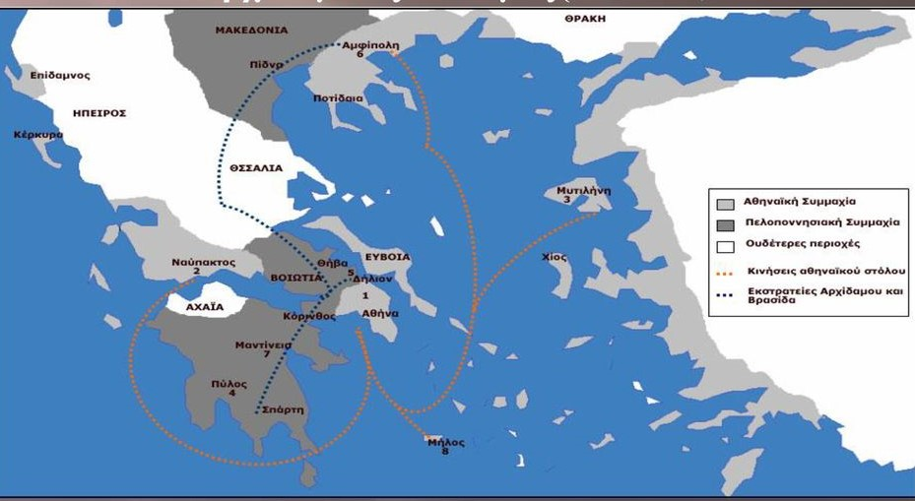

Οι αντίπαλες συμμαχίες στον Πελοποννησιακό πόλεμο. <https://slideplayer.gr/>

**2. Ποια ήταν τα αίτια του πελοποννησιακού πoλέμου;**

* Ο ανταγωνισμός Αθήνας και Σπάρτης για την ηγεμονία στον ελληνικό χώρο. Η Σπάρτη ανησυχούσε για την αύξηση της δύναμης της Αθήνας μετά τους περσικούς πολέμους.

* Ο οικονομικός ανταγωνισμός μεταξύ Αθήνας και Κορίνθου, που ήταν σύμμαχος της Σπάρτης.

* Η διαφορά στο πολίτευμα της Αθήνας και της Σπάρτης. Η Αθήνα υποστήριζε τα δημοκρατικά πολιτεύματα και η Σπάρτη τα ολιγαρχικά.

**3. Ποιες ήταν οι αφορμές του Πελοποννησιακού πολέμου;**

* Η ανάμειξη των Αθηναίων στη διαμάχη μεταξύ Κέρκυρας και Κορίνθου για την Επίδαμνο.

* Η Ποτίδαια, αποικία της Κορίνθου, αποστάτησε από την Αθηναϊκή συμμαχία και οι Αθηναίοι την πολιόρκησαν. Βοήθεια, όμως, της είχαν στείλει οι Κορίνθιοι και, έτσι, βρέθηκαν αντιμέτωπα τα αθηναϊκά και κορινθιακά στρατεύματα.

* Ο Περικλής απαγόρευσε στα πλοία των Μεγαρέων (συμμάχων της Σπάρτης) να μπαίνουν στα λιμάνια της αθηναϊκής συμμαχίας («Μεγαρικό ψήφισμα»).

**4. Σε ποιες φάσεις/περιόδους χωρίζεται ο πελοποννησιακός πόλεμος;**

**Α. Αρχιδάμειος πόλεμος (431 – 421 π.Χ**.): Επειδή οι Σπαρτιάτες, με αρχηγό το Σπαρτιάτη βασιλιά Αρχίδαμο, λεηλατούν την Αττική, ο πληθυσμός της υπαίθρου συγκεντρώνεται μέσα στην Αθήνα, που προστατεύεται από τα τείχη της. Εκεί, λόγω του συνωστισμού, το 430 π.Χ., ξεσπά μια μολυσματική ασθένεια (λοιμός) που αποδεκατίζει τους Αθηναίους. Και ο Περικλής πεθαίνει από την ασθένεια αυτή το 429 π.Χ..

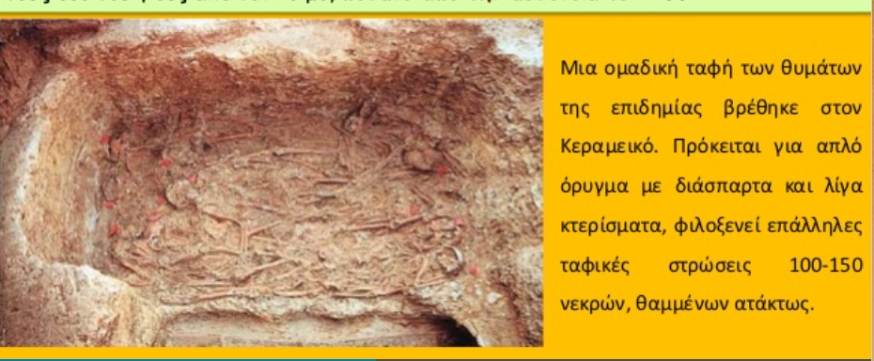

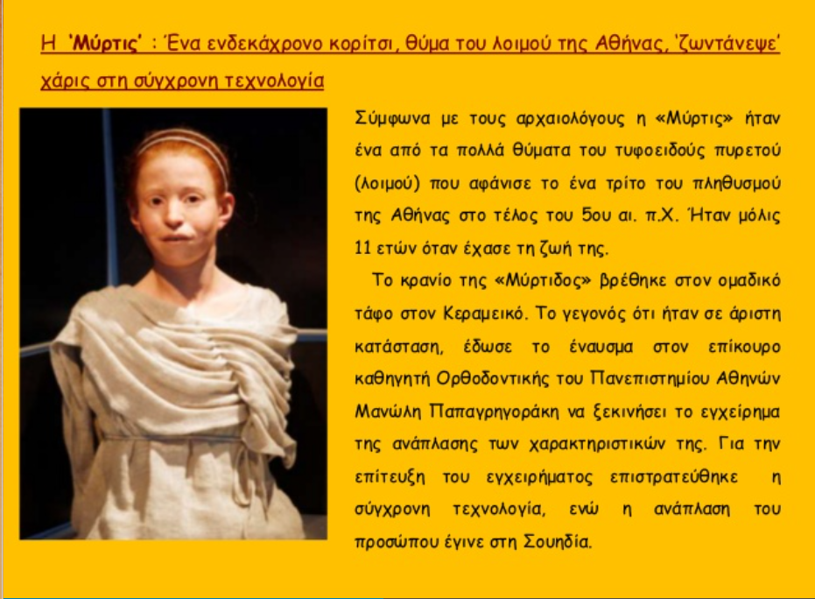

Οι Αθηναίοι χάνουν το ηθικό τους. Ισάξιος διάδοχος του Περικλή δεν υπάρχει. Στην πολιτική κυριαρχούν πλέον οι **δημαγωγοί.**

Το 421 π.Χ. υπογράφεται, με πρωτοβουλία του Αθηναίου Νικία, ειρήνη για 50 χρόνια ανάμεσα στη Σπάρτη και την Αθήνα (Νικίειος ειρήνη).

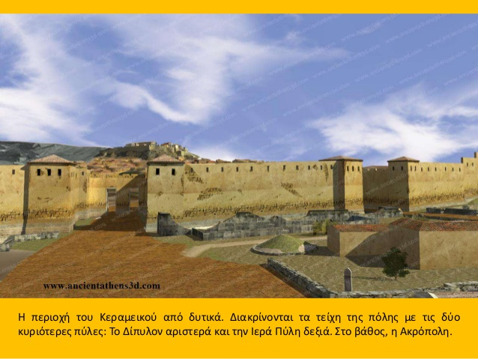

<https://kelliteacher.weebly.com/>

**Β. Εκστρατεία των Αθηναίων στη Σικελία (415 – 413 π.Χ**.): Εμπνευστής της εκστρατείας ήταν ο Αλκιβιάδης, ένας πολιτικός με υπερβολικές φιλοδοξίες. Στρατηγοί ορίστηκαν ο Αλκιβιάδης, ο Λάμαχος και ο Νικίας.

Ο Αλκιβιάδης, αφού ο στόλος είχε φύγει, κατηγορήθηκε ότι μεθυσμένος μαζί με τους φίλους του, τις παραμονές της αναχώρησης του στόλου, ακρωτηρίασε τις «ερμαϊκές στήλες» (οδοδείκτες στους δρόμους). Η Εκκλησία του Δήμου αποφάσισε να ζητήσει από τον Αλκιβιάδη να γυρίσει στην Αθήνα, για να δικαστεί. Αυτός, επειδή φοβήθηκε ότι θα τον καταδίκαζαν σε θάνατο, δεν πήγε στην Αθήνα, αλλά στη Σπάρτη, όπου συμβούλευσε τους Σπαρτιάτες:

α) να στείλουν ισχυρό στρατό στη Σικελία ενάντια στους Αθηναίους και

β) να καταλάβουν και να οχυρώσουν το φρούριο της Δεκέλειας στην Αττική για να απομονώσουν και να εξαντλήσουν την Αθήνα.

Οι Σπαρτιάτες άκουσαν τις συμβουλές του Αλκιβιάδη κι έστειλαν στρατό στη Σικελία με αρχηγό τον ικανότατο στρατηγό Γύλιππο. Οι Αθηναίοι  γνώρισαν την ήττα και την απόλυτη καταστροφή.

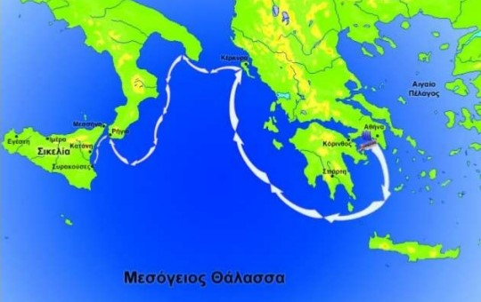

**Γ. Ο Δεκελεικός πόλεμος (413 – 404 π.Χ.):** Την περίοδο αυτή αναμείχθηκαν και οι Πέρσες στον πόλεμο (με συμβουλή του Αλκιβιάδη που είχε καταφύγει στην Μ. Ασία), αφού πρόσφεραν χρήματα στους Σπαρτιάτες για τη ναυπήγηση πλοίων.

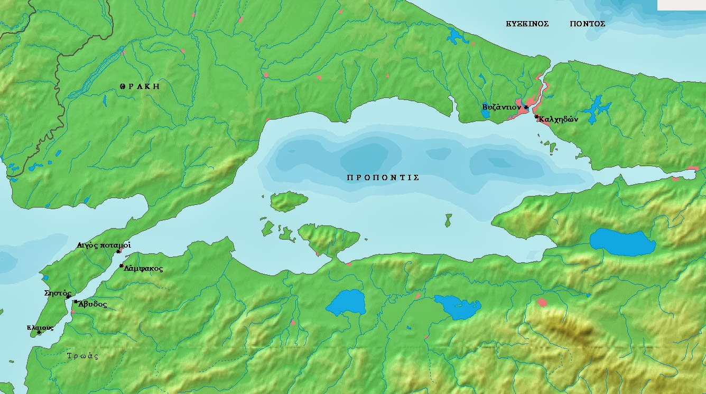

Στους Αιγός ποταμούς (405 π.Χ.) οι Αθηναίοι νικήθηκαν ολοκληρωτικά από τους Σπαρτιάτες. Έτσι, το 404 οι Αθηναίοι συνθηκολόγησαν/ζήτησαν ειρήνη από τους Σπαρτιάτες και υποτάχτηκαν σε αυτούς.

**5. Ποιοι ήταν οι όροι της ειρήνης που υπέγραψαν οι Αθηναίοι μετά την ήττα τους;**

**\*** Να παραδώσουν όλα τα πλοία τους εκτός από 12.

* Να κατεδαφίσουν τα Μακρά τείχη και τα τείχη του Πειραιά.

* Να επιστρέψουν στην Αθήνα όλοι οι πολιτικοί εξόριστοι.

* Να ακολουθούν τους Σπαρτιάτες στις εκστρατείες και να έχουν τους ίδιους εχθρούς και φίλους με αυτούς.

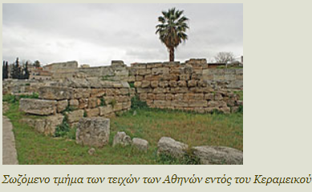

<http://archaeologia.eie.gr/>

**6. Ποια ήταν τα αποτελέσματα του πελοποννησιακού πολέμου;**

* Η Σπάρτη αναδεικνύεται νικήτρια και κυρίαρχη στην Ελλάδα.
* Χιλιάδες νεκροί.
* Πόλεις και ύπαιθρος κατεστραμμένες.
* Κατάρρευση ηθικών αξιών.
* Ανάμιξη των Περσών στα ελληνικά πράγματα.
* Γενική αποδυνάμωση των Ελλήνων.